***NOVEMBERI PROGRAMNAPTÁR:***

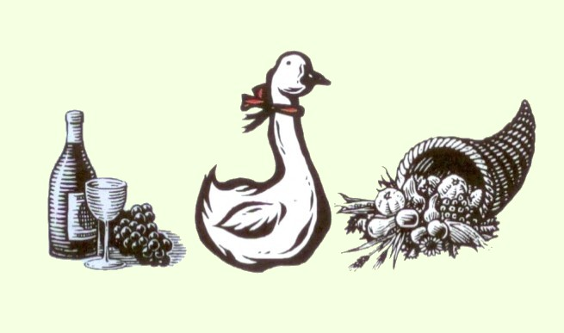

**november 10. Márton nap**

**november 23. Szépségverseny**